Министерство образования и науки Российской Федерации

ФГАОУ ВО «Севастопольский государственный университет»

Институт радиоэлектроники и информационной безопасности

Кафедра радиоэлектроники и телекоммуникаций

**ОТЧЁТ**

по лабораторной работе №3

«ИСПОЛЬЗОВАНИЕ ФРЕЙМВОРКА BOOTSTRAP ДЛЯ

РАЗРАБОТКИ ДИЗАЙНА ВЕБ – САЙТА»

по дисциплине

«Коммуникации в сети Интернет и принципы построения сайтов»

Выполнил: студент гр.КвИиППС/б-18-1-о

Керимов Абджемиль Абдураман

Защитил с оценкой: ______

Принял: ассистент Табакаев Д.И.

Севастополь

2020

**Цель работы:** освоить навыки создания адаптивного макета и стилизации сайта с помощью фреймворка Bootstrap.

**Задача:** Используя структуру сайта с проектируемого в 2 лабораторной

работы, разработаем макет сайта с помощью фреймворка Bootstrap.Подготовить отчет по работе.  
**Краткая теория:** Bootstrap - это открытый и бесплатный HTML, CSS и JS фреймворк, который используется веб-разработчиками для быстрого создания адаптивных дизайнов сайтов.

Классы Bootstrap можно разбить на 3 большие группы:

― Классы для создания сетки (адаптивного макета страницы);

― Классы для стилизации контента (текста, кода, изображений, таблиц и другой информации);

― Служебные классы (для решения наиболее часто встречающихся вспомогательных задач, таких как выравнивание, управление отображением, добавление границ и др.).  
Сайт будет состоять из нескольких страниц, **структура** которых выглядит, следующим образом:

Шапка страницы(#header)

Меню сайта (#mainmenu)

Контент (#content)

Подвал (#footer)

**Тексты программ:**1. <!DOCTYPE html>

<html>

    <head>

        <title>Сайт посвященый ремонту автомобилей</title>

        <link rel="stylesheet" type="text/css" href="C:\Users\abdge\Desktop\Сайт\CSS\CSS\Css.css">

        <meta charset="UTF-8">

        <meta name="viewport" content="width=device-width, initialscale=1.0">

        <link rel="stylesheet" href="">

    </head>

<body>

    <div class="container">

        <div class="row">

            <div class="col-lg-12" >

            <h2>Автосервис "КМК Авто"</h2>

            </div>

        <div class="col-lg-12">

        <!--меню сайта-->

            <div id="mainmenu">

                <ul>

                <!-- Описание ссылок в меню и сами ссылки. -->

                    <li><a href="Контакты.html">Контакты</a></li>

                    <li><a href="Купить запчасти.html">Купить запчасти</a></li>

                    <li><a href="Наши услуги.html">Наши услуги </a></li>

                    <li><a href="Консультация.html">Консультация</a></li>

                    <li><a href="Работники месяца.html">Работники месяца</a></li>

                    <li><a href="Ко1нтакты.html">Покрасочные работы(в разработке)</a></li>

                </ul>

            </div>

            <!—Конец меню сайта-->

            </div>

    <div id="content">

        <div class="col-lg-12" >

        <!--Область контента-->

    <h2>О автосервисе</h2>

    Если Вы ищете качественный автосервис в Севастополе,то смело обращайтесь к нам.Мы находимся по адресу:г.Севастополь ул. Вакаленчука,29. При обслуживании у нас, мы гарантируем нашим клиентам индивидуальный подход, удобную зону отдыха, кафе. Обеспечиваем ремонт Вашего автомобиля в кратчайший срок.

        <!--Конец Области контента-->

        </div>

    </div>

    <div class="col-lg-12">

    <div id="footer">

        <h2>https://STO.ru</h2>

        </ul>

    </div>

    </div>

        </div>

</body>

</html>

2. Консультация.html

<!DOCTYPE html>

<html lang="ru">

    <head>

        <!-- Кодировка веб-страницы -->

        <meta charset="utf-8">

        <!-- Настройка viewport -->

        <meta name="viewport" content="width=device-width, initial-scale=1, shrink-to-fit=no">

        <!-- Подключаем Bootstrap CSS -->

        <link rel="stylesheet" href="C:\Users\abdge\Desktop\Сайт\PHP\CSS\bootstrap.min.css" >

    </head>

    <body>

        <form >

            <div class="form-group">

                <label>Имя</label>

                <input type="text" class="form-control"

                placeholder="Введите имя "name="name">

            </div>

            <div class="form-group">

                <label>Номер:</label>

                <input type="text" class="form-control"

                placeholder="Введите номер телефона" name="номер">

            </div>

            <div class="form-group">

                <input type="submit" class="btn btn-info"

                value="Отправить" />

            </div>

        </form>

        <!-- Контент страницы -->

        <!-- Подключаем jQuery -->

        <script

src="https://ajax.googleapis.com/ajax/libs/jquery/3.3.1/jquery

.min.js"> </script>

        <!-- Подключаем Bootstrap JS -->

        <script src="js/bootstrap.min.js"> </script>

    </body>

</html>

3. Контакты.html

<!DOCTYPE html>

<html>

<head>

 <title>Контакты</title>

<link rel="stylesheet" type="text/css" href="C:\Users\abdge\Desktop\Сайт\CSS\CSS\Css контакты .css">

 <meta charset="UTF-8">

</head>

<body>

<div id="container">

 <div id="header">

 <h1>Контакты</h1>

 </div>

<!-- Область Контента -->

 <div id="content">

 <h2>Персонал</h2>

 <h4>Пожилой Степан Анатольевич - Управляющий (+79787979797)</h4>

<h4>Синотов Стас Папазович - Старший автомеханик (+79781212121)</h4>

<h4>Дадаян Георгий Евгеньевич - Автомеханик (+79776316255)</h4>

 <h4>Головач Сергей Анатольевич - Администратор (+79787728712)</h4>

<!--конец области контента-->

 <div id="clear">

 </div>

</div>

</body>

</html>

4. Купить запчасти.html

<!DOCTYPE html>

<html>

<head>

 <title>Купить запчасти"</title>

 <link rel="stylesheet" type="text/css" href="C:\Users\abdge\Desktop\Сайт\CSS\CSS\Css запчасти.css">

 <meta charset="UTF-8">

</head>

<body>

<div id="container">

 <div id="header">

 <h2>Каталог запчастей

 </h2>

 <h3>(На данный момент фрагмент сайта не доделан,ознакомьтесь с временными правилами снизу)</h1>

 </div>

<!-- Область Контента -->

 <div id="content">

 <h2>Основная информация</h2>

    Приносим извинения за временные неудобства.Чтобы узнать,какие запчасти есть в наличии,просим написать нам на почту STO@mail.ru либо позвонить по телефону +79789989988

 </div>

<!--конец области контента-->

 <div id="clear">

 </div>

</div>

</body>

</html>

5.css.css

#container {

 margin: auto auto;

 text-align: center;

 width: 50%;

 height: 650px;

 border: dashed

}

#header {

 background: #ffffff;

 width: 100%;

 height: 100px;

}

#mainmenu {

 background: rgb(80, 17, 36);

 position: relative;

 overflow: hidden;

 height: 70px;

 margin: 30px 0

}

#mainmenu ul li {

 position: relative;

 left: 15%;

 float: left;

 margin: 0 10px;

 height: 40px

}

#mainmenu ul li a {

 color: #fff;

 display: block;

 text-decoration: none;

 padding: 0 50px;

 line-height: 40px;

}

#mainmenu ul li a:hover {

background-color: #666;

}

#content {

 width: 100%;

 height: 290px;

 font-family: Verdana, sans-serif;

 font-size: 20px;

}

#footer {

 background: rgb(141, 91, 106);

 width: 100%;

 height: 40px;

}

6.Консультация.html

<!DOCTYPE html>

<html lang="ru">

    <head>

        <!-- Кодировка веб-страницы -->

        <meta charset="utf-8">

        <!-- Настройка viewport -->

        <meta name="viewport" content="width=device-width, initial-scale=1, shrink-to-fit=no">

        <!-- Подключаем Bootstrap CSS -->

        <link rel="stylesheet" href="C:\Users\abdge\Desktop\Сайт\PHP\CSS\bootstrap.min.css" >

    </head>

    <body>

        <form >

            <div class="form-group">

                <label>Имя</label>

                <input type="text" class="form-control"

                placeholder="Введите имя "name="name">

            </div>

            <div class="form-group">

                <label>Номер:</label>

                <input type="text" class="form-control"

                placeholder="Введите номер телефона" name="номер">

            </div>

            <div class="form-group">

                <input type="submit" class="btn btn-info"

                value="Отправить" />

            </div>

        </form>

        <!-- Контент страницы -->

        <!-- Подключаем jQuery -->

        <script

src="https://ajax.googleapis.com/ajax/libs/jquery/3.3.1/jquery

.min.js"> </script>

        <!-- Подключаем Bootstrap JS -->

        <script src="js/bootstrap.min.js"> </script>

    </body>

</html>

7.Работники месяца.html

<!DOCTYPE html>

<html lang="ru">

<head>

    <!-- Кодировка веб-страницы -->

    <meta charset="utf-8">

    <!-- Настройка viewport -->

    <meta name="viewport" content="width=device-width, initial-scale=1, shrink-to-fit=no">

    <!-- Подключаем Bootstrap CSS -->

    <link rel="stylesheet" href="C:\Users\abdge\Desktop\Сайт\PHP\CSS\bootstrap.min.css" >

</head>

<body>

<table class="table">

 <thead>

<tr>

<th>№ п/п</th>

<th>Имя</th>

<th>Фамилия</th>

<th>Отчество</th>

</tr>

</thead>

<tbody>

 <tr>

 <td>1</td>

 <td>Стас</td>

 <td>Синотов</td>

 <td>Папазович</td>

 </tr>

 <tr>

 <td>2</td>

 <td>Георгий</td>

 <td>Дадаян</td>

 <td>Евгеньевич</td>

 </tr>

 </tbody>

</table>

<!-- Контент страницы -->

<!-- Подключаем jQuery -->

<script

src="https://ajax.googleapis.com/ajax/libs/jquery/3.3.1/jquery

.min.js"> </script>

<!-- Подключаем Bootstrap JS -->

<script src="js/bootstrap.min.js"> </script>

</body>

</html>

**Таблица, содержащею свойства CSS стилей, использованные для создания верстки документа:**

|  |  |
| --- | --- |
| **Имя свойства** | **Назначения свойства** |
| Width | размеры сайта по ширине |
| Height | задает высоту элемента |
| id = header , с помощью свойств width и height | выставляется  ширина и высота блока |
| #mainmenu ul li a: hover | Нужна для подсвечивания ссылки при наведении на нее |
| fontfamily font-size | Для оформления текста |
| margin-left:auto и margin-right:auto | Bootstrap центрирует себя в горизонтальном направлении  относительно краёв страницы |
| <input> и <select> | Изменение высоты элементов |

**Скриншоты выполнения программы:**

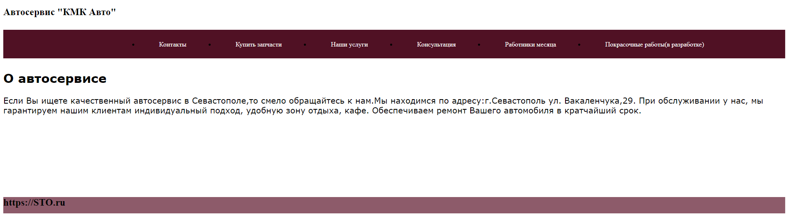

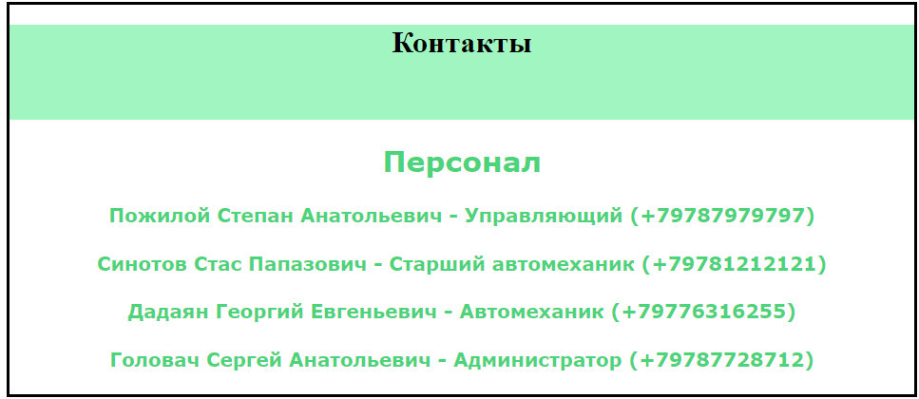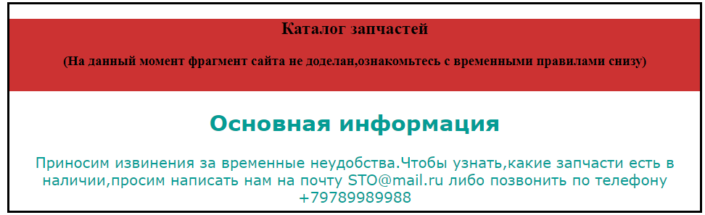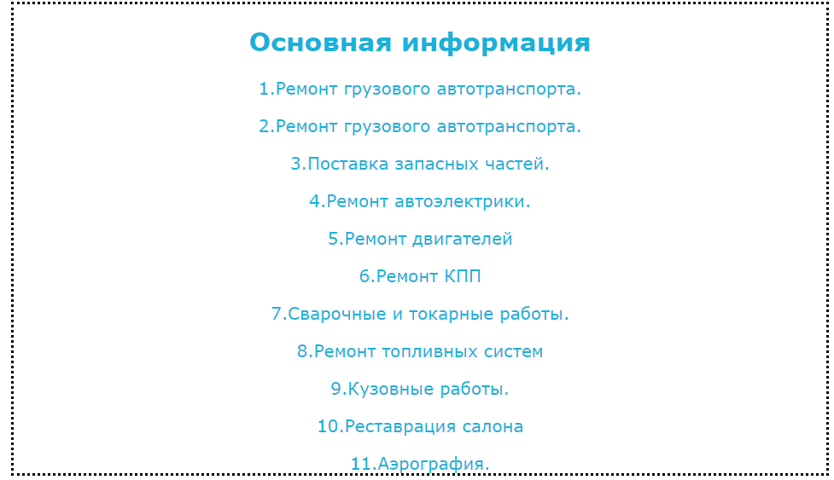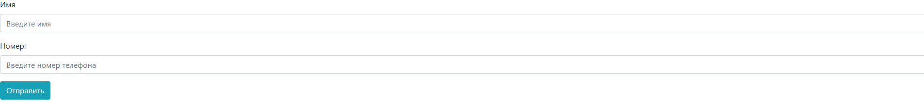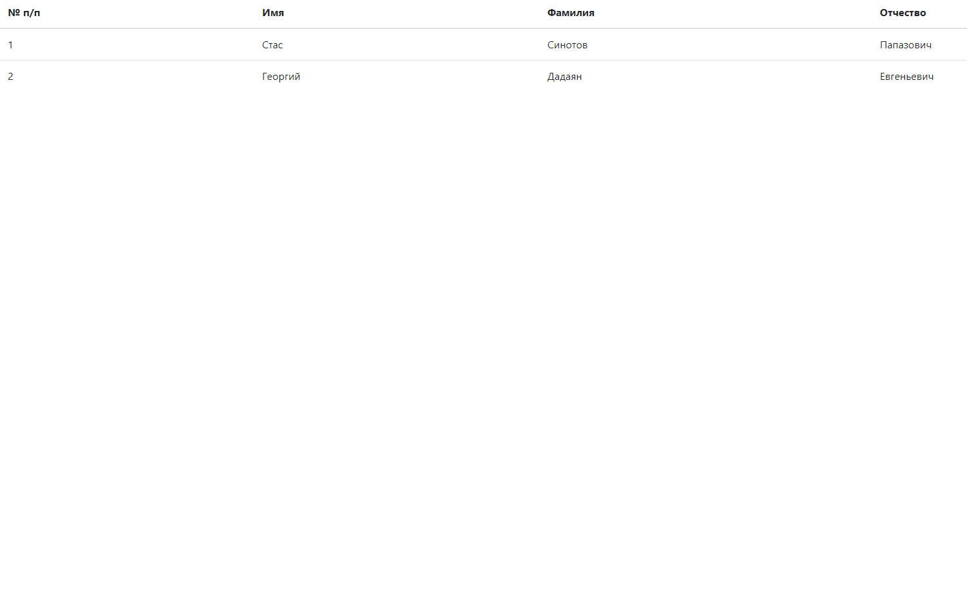

**Вывод:** освоил навыки создания адаптивного макета и стилизации сайта с помощью фреймворка Bootstrap.